**UNIVERZITA PALACKÉHO V OLOMOUCI**

**Pedagogická fakulta**

**Ústav pedagogiky a sociálních studií**



**Bakalářská práce**

**Organizace a obsah sociálního vzdělávání na Ukrajině (komparace s ČR)**

**Olomouc 2022**

Vedoucí bakalářské práce: Vypracovala :

Prof. Mgr. PaedDr. Jan MICHALÍK Ph.D. Marie Hloušková

Prohlašuji, že jsem bakalářskou práci vypracovala samostatně a použila pouze uvedené bibliografické a elektronické zdroje.

V Olomouci dne 7. dubna 2022 …………………………………

Marie Hloušková

Ráda bych na tomto místě poděkovala především vedoucímu této práce Prof. Mgr. PaedDr. Janu Michalíkovi, Ph.D za vedení a cenné a podnětné konzultace. Zároveň bych chtěla poděkovat svým nejbližším za podporu a porozumění během celého studia.

**Anotace**

Tématem této bakalářské práce je komparace organizace a obsahu ukrajinského sociálního vzdělávacího systému a sociálního vzdělávacího systému České republiky. Vzdělávání je důležitá etapa vývoje každého jedince jakékoliv společnosti, přičemž je důležité zabývat se i historickým vývojem, protože ten se vzdělávacím systémem i celou společností úzce souvisí. Ukrajina má k České republice blízko jak z hlediska historického, politického, tak z hlediska vzdělávacího systému. Cílem práce je porovnat socializaci vzdělávání v minulosti a v současné době u obou zemí, a to s přihlédnutím k historickým a aktuálním aspektům.

**KLÍČOVÁ SLOVA:**

Komparace, ukrajinské školství, české školství, sociální vzdělávací systém, pedagogika, didaktika, vzdělání, vzdělávání, kurikula

**OBSAH**

1. ÚVOD **………………………………………………………………………… 6**
2. TEORETICKÁ ČÁST**………………………………………………………… 8**
   1. UKRAJINA JAKO EVROPSKÝ STÁT **………………………………… 10**

2.1.1. Historie Ukrajiny **…………………………………………………… 10**

2.1.2. Vzdělávání na Ukrajině v 90. letech 20. st. (nadvláda Ruska) **……... 12**

2.1.3. Současný vzdělávací systém na Ukrajině (doba 20 leta 21 st.) **…….. 13**

2.1.3.1. Organizace školního vzdělávaní **……………………………… 16**

2.1.3.2. Struktura školního vzdělávaní ………………………………… **16**

2.2. ČESKÁ REPUBLIKA JAKO EVROPSKÝ STÁT ………………………  **18**

2.2.1. Historie České republiky …………………………………………… **18**

2.2.2. Vzdělávaní v ČR v 90. letech 20. st. ……………………………….. **20**

2.2.3. Současný vzdělávací systém v ČR

3. KOMPARACE UKRAJINY S ČESKOU REPUBLIKOU …………………… **23**

1. ZÁVĚR …………………………………………………………………………  **25**
2. SEZNAM POUŽITÉ LITERATURY ………………………………………… **26**
3. PŘÍLOHY ……………………………………………………………………… **27**

**ÚVOD**

Každý člověk má potřebu získávat znalosti a dovednosti po celý svůj život a to od raného dětství až po stáří. A proto důležitou roli ve vzdělávacím procesu v moderním světě hraje kvalitní vzdělání. Věřím tomu, že vzdělání ovlivňuje budoucnost, poskytuje nejen materiální, ale i duchovní hodnoty, zaručuje vnitřní spokojenost, výhodné místo ve společnosti a zaručuje také uplatnění na trhu práce. Vzdělání již není v současné době považováno za privilegium bohatých, teď každý jedinec má právo na vzdělání v míře svých schopností, cílů a potřeb.

Vzdělání lze chápat buď jako souhrn osvojených znalostí, dovedností a schopností jednotlivého člověka, nebo úžeji jako formální uznání výsledků učení (stupeň vzdělání,

v anglofonním světě se tomuto užšímu vymezení blíží pojem kvalifikace). Teorií vzdělávání se zabývá pedagogika a didaktika, které v různých podobách zkoumají formy, postupy a cíle výuky a učení.

Pedagogikaje věda, která zkoumá výchovný proces jako jeden z nejvýznamnějších jevů, zkoumá výchovu jako záměrnou činnost, která jedince formuje, zkoumá vývoj výchovy, vzdělávací proces, jeho principy, metody a organizační formy. Pedagogika je úzce spjata s praxí. (Průcha-Walterová-Mareš, 1995)

Didaktika je teorie vyučování, objasňuje podstatu výchovně-vzdělávacích činností která se zabývá formami, postupy a cíli vyučování. Je součástí pedagogiky, zabývající se metodami a formami školního vyučování. Didaktika je pojem odvozený z řeckého slova didasko, který znamená učím nebo vyučuji. (Průcha-Walterová-Mareš, 1995)

Vzdělávání je proces, podporující a napomáhá učení, získávání vědomostí ve formě poznatků i určitých schopností a dovedností, spojený s úsilím o integraci do dané společnosti nebo kultury, a o aktivním přispění k jejich rozvoji. Vzdělávání probíhá ve všech etapách [životního cyklu](https://encyklopedie.soc.cas.cz/w/Cyklus_životní) člověka, ale v intenzívní a systematické podobě se koncentruje do období [dětství](https://encyklopedie.soc.cas.cz/w/Dětství) a dospívání. (Průcha-Walterová-Mareš, 1995)

Základní vzdělání jsem získala na Ukrajině. V té době se systém ukrajinského základního vzdělání podobal systému českého základního vzdělávání, nyní je struktura základního vzdělání v našich zemích odlišná. Na tento rozdíl chci poukázat ve své práci.

Ukrajinský vzdělávací systém, stejně tak i český, se skládá ze vzdělávacích institucí, vědeckých a metodických institucí, výzkumných a produkčních podniků, státních a místních školských úřadů a samosprávy v oblasti vzdělávání.

Vzdělávání představují předškolní a všeobecné vzdělávací instituce, odborné a vysokoškolské instituce s různou úrovní akreditace.

Umístění dětí do předškolních zařízení zcela závisí na dostupnosti těchto zařízení pro děti příslušného věku a na úrovni zaměstnanosti rodičů v daném regionu.  Obě země maji tisíce takových institucí, které svou kapacitou pokrývají téměř 50 % celkového počtu předškolních dětí. Většina z těchto zařízení se nachází ve městech.

Obecné vzdělávací instituce (školy, učiliště, gymnázia, lycea) kopírují hustotu osídlení. U obou zemí existuje přibližně tisíc takových institucí, na kterých se vzdělávají miliony studentů.

Instituce odborného vzdělávání a vysoké školy jsou umístěny podle potřeb obyvatel regionů a jejich specializace je dána strukturou průmyslu v daném regionu.

1. TEORETICKÁ ČÁST.

2.1. Ukrajina jako evropský stát.

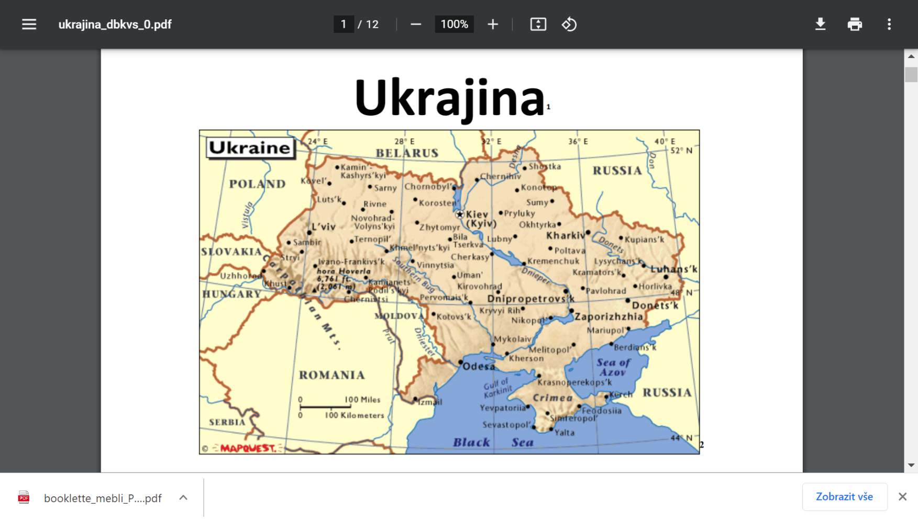

**Ukrajina** je stát ve východní částí Evropy. Patřila k státům bývalého SSSR. V roce 1990 byla jedna z prvních zemí, která prohlásila svoji nezávislost a samostatnost. Do roku 2014 byla největším státem v Evropě. Své státní hranice sdílí s Polskem, Slovenskem, Maďarskem, Rumunskem, Moldavskem, Běloruskem a Ruskem. Rozsáhlou oblast pobřeží na jihu země tvoří Černé moře a jihovýchodně Azovské moře. Ukrajinská republika pokrývala plochu 603 700 km2, což je téměř osmkrát více než činí rozloha České republiky.

Ukrajinu tvoří pahorkatiny a vrchoviny, stejně jako rozsáhlé stepi a rovné náhorní plošiny. Největší řeka Dněpr protéká napříč zemí směrem k jihu, čímž Ukrajinu rozděluje na tradiční teritoria pravého a levého břehu. Mezi další ukrajinské řeky patří Dněstr, Jižní Bug, Pripjat a na jihozápadu od Oděsy též delta Dunaje. Také na jihozápadě země (pohoří Karpat) se tyčí nejvyšší vrchol Ukrajiny – Hoverla (2061 m. n. m). Vzdálené východní části Ukrajiny tvoří pahorkatiny, zatímco severní hranice pokrývají hluboké lesy. Ukrajina nemá téměř žádné přirozené hranice, což vysvětluje bouřlivou minulost země i její současné kontroverzní politické pomezí.

Geopoliticky Ukrajina patří k nejvýznamnějším subjektům v Evropě (např. americký politolog polského původu Zbigniew Brzezinski tvrdí, že její existence znemožňuje obnovení Ruska coby impéria). Na druhou stranu právě její poloha na jihu Ruska a v neposlední řadě surovinové bohatství, z ní udělalo jednu z nejtragičtějších obětí obou světových válek a ani dnes její geopolitická pozice rozhodně není jednoduchá.

Ukrajina bývá, bohužel, stále hlavně synonymem něčeho z východu, případně něčeho ruského, což však nepředstavuje Rusko…

Ano, Ukrajina je – na rozdíl od jiných evropských států – v mnoha záležitostech Rusku podobná. Podobnost najdeme v kultuře, řeči, národní povaze (dá-li se o něčem takovém hovořit), v přírodních podmínkách i v politickém statusu – v každé době se objeví někdo, kdo chce Ukrajinu ovládnout a nastolit totalitní režim či jeho obdobu.

* + 1. Historie Ukrajiny

I když Ukrajinu její severní sousedé pohrdavě nazývají ,, Malorusko“, právě zde vznikl první stát východních Slovanů. Historičky tedy byla Ukrajina kolébkou Ruska, nikoli opačně. Další ironií je, že tento první stát, Kyjevská Rus, založili v 5. století Vikingové, nebyli to ani Rusové ani Ukrajinci. Vikingové byli první z velkého množství cizinců, kteří hráli důležitou roli ve spletité historii země.

Počátky Kyjeva – jedno z nejstarších měst ve východní Evropě, nejsou historické zcela jasné, existuje však letopis, podle kterého hlavní město Ukrajiny založili slovanští bratři Kyj, Šček a Choriv se svou sestrou Lybeď (na přelomu 5. st.n.l.). Koncem 9. století, mocný severský král Oleg z Novgoroda, se vydal na jih, po cestě navštívil Kyjev a prohlásil se vládcem Kyjeva. Zalíbila se mu jeho výhodná strategická poloha na řece Dněpr mezi Skandinávií a Konstantinopoli a tak se rozhodne přenést sem své sídlo. Aby se města zmocnil, zabije své vlastní emisary.

Ve 12. století západně od Kyjeva, kníže Mstislavíč spojuje husté obydlené regiony Halič a Volyň do jednoho velkého knížectví.

O 40 let později je Kyjev Mongoly vyrabován a obsazen, regiony Kyjevské Rusi se teď stávají součástí mongolské Zlaté hordy. Po Mongolech přišel Krymský chanát, potom Polsko-Litevská unie.

Důležitou roli v dějinách Ukrajiny hráli Kozáci, kteří pocházeli ze stepi, na řídce osídleném jihu země. Na obranu ukrajinského území bylo vytvořeno místními obyvateli vojenské komunity a proslavili se jako kozáci Záporožské Síčí. I když oficiálně byli Kozáci od roku 1569

pod polsko-litevskou vládou a někdy bojovali jako žoldáci ve státní armádě, měli svůj vlastní vojenský a administrativní systém.

V 17. století snaha udržet polskou nadvládu skončila povstáním, Kozáci vytvořili tzv. hejtmanát, aby uhájili autonomii Ukrajiny. Po bitvě u Poltavy, (Švédsko-Ruská válka), Kozáci vypomáhají Švédům, prohra a na následky se dlouho nečekalo. Bez Ukrajiny a jejího nesmírného přírodního bohatství by Rusko nikdy nebylo tak mocným hráčem. V Rusku v té době vládne carevna Kateřina II. Veliká. I ona zatoužila rozšířit své území až na jižní Ukrajinu (Krym), zpustošila Záporožskou Síč, připojila celou oblast k provincii „Nové Rusko“.

Rusko zabírá Krymský poloostrov a svou svrchovanost prosazuje ničením mešit. Mnoho krymských Tatarů prchá.

Na Ukrajině se od 40. let 19. století rozvíjí národní obrození a proto car Alexandr II. vydává

svůj Ems Ukaz (dekret), kterým zakazuje tisk a vydávání knih v ukrajinštině, stejně jako používat tento jazyk v divadelních hrách a veřejných přednáškách.

Rok 1918. V tuto chaotickou dobu, po první světové válce, se Ukrajinci snaží vytvořit nezávislou republiku, jsou však ochromeni bratrovražednými boji. Další léta naložili ukrajinskému lidu hodně těžký úkol: hladomor, kolektivizace, čistky, nucené stěhovaní Ukrajinců (až 12 mil.)

do pracovních táboru (na Sibiř) a 1 mil. popravených, jen proto, že tento lid umí žít a pracovat. Byla to promyšlená likvidace ukrajinského národa.

Pro zbývající Ukrajince nastal život úplné nadvlády a totalitního režimu ze strany Ruska.

Ano, Ukrajina je – na rozdíl do jiných evropských států – v mnoha záležitostech Rusku podobná. Podobnost najdeme v kultuře, řeči, národní povaze (dá-li se o něčem takovém hovořit), v přírodních podmínkách i v politickém statusu – v každé době se objeví někdo, kdo chce Ukrajinu ovládnout a nastolit totalitní režim či jeho obdobu.

2.1.2. Vzdělávaní na Ukrajině v 90. letech 20. st. (nadvláda Ruska)

Vzdělávací proces v 90. letech 20. st.

Předškolní vzdělávání

Předškolní vzdělávání v 90. letech bylo zajištěno pro děti od tří do pěti let. Nebylo povinné. V roce 1997 existovalo kolem 18 400 předškolních zařízení, ve kterých bylo zapsáno celkem 1 700 000 dětí. Z celkového počtu se jich 83 700 učilo ukrajinsky a 329 000 rusky. Nacházely se zde rovněž instituce vyučující maďarsky, rumunsky, krymskou tatarštinou a jinými jazyky.

Základní škola vždycky poskytovala především všeobecné vzdělání. První stupeň základní školy (primární vzdělávání) trvalo čtyři roky, začínalo první třídou a končilo čtvrtou,. Do školy se hlásily děti šestiletého až sedmiletého věku. Druhý stupeň základní školy pokračoval pátou

a končil devátou třídou. Ukončení deváté třídy bylo i v tu dobu splněna povinná školní docházka.

Po ukončení povinné školní docházky se žákům nabízelo na výběr: učiliště, střední odborná škola, lycea, gymnázia. Pří nástupu se hodnotil prospěch dítěte ze školy nebo se prováděly přijímací zkoušky (test).

Hlavními složkami kurikula byly stát a škola. Státní složka zajišťovala potřebnou úroveň

a množství vědomostí pro všechny žáky. Skládala se z výuky jazyků - mateřský, státní, cizí

a literatury, matematiky, základních znalostí výpočetní techniky a informatiky; společenských předmětů (historie, právo), zeměpisu, přírodních věd (fyzika, chemie, biologie), řemesel (základní dílenské dovednosti), tělocviku a uměleckých předmětů (malování, výtvarná výchova). Školní složka zajišťovala povinné a volitelné předměty. Snažila se podchytit individuální dovednosti žáků, napomáhala žákům zorientovat se ve výběru správné specializace do budoucna.

* + 1. Současný vzdělávací systém na Ukrajině (20. léta 21. st.)

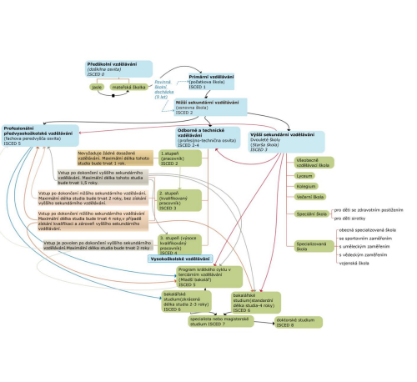

Vzdělávání je základem intelektuálního, duchovního, fyzického a kulturního vývoje jedince, zárukou úspěšné socializace, ekonomického blahobytu a také klíč k rozvoji společnosti. Cílem vzdělávání je komplexní rozvoj člověka, jeho talentů, intelektuálních, tvůrčích, fyzických schopností а utváření nezbytných hodnot pro úspěšnou seberealizaci (Vrchovna Rada Ukrajiny, 2020).

Ukrajina v současné době prochází rozsáhlou školskou reformou pod názvem „Nová ukrajinská škola“, která byla zahájena v roce 2018 a která zahrnuje přechod z povinné 11leté školní docházky na 12letou povinnou školní docházku. Žáci, kteří vstoupili do vzdělávání

před rokem 2018, mají 11letou povinnou školní docházku a žáci, kteří vstoupili v roce 2018 a následujících letech, již mají 12letou povinnou školní docházku. Vzhledem k tomu probíhá vzdělávání podle dvou systémů vzdělávání, kdy jeden je dobíhajícím a druhý je nastupujícím. Níže uvedené informace akcentují prolínání těchto dvou systémů a jsou v souladu s probíhajícím vzděláváním na Ukrajině v tomto školním roce.

Výuka ve školách probíhá v ukrajinštině. Cizí jazyk se začíná vyučovat v průměru

od 3. ročníku. Primárně se jedná o anglický jazyk. Současně se zahájením výuky cizího jazyka, se žáci učí používat latinku. V soukromých školách, většinou v jazykových školách.

V ukrajinských školách, poslední dobou, školní docházku absolvují v lidových krojích

(viz. obrázek). Takovou tradici dodržují většinou žáci a studenty západní části Ukrajiny.

Školní rok se dělí na pololetí a trvá od 1. září do 31. května. V červnu se konají závěrečné zkoušky a takzvané postupové zkoušky.

Důležitým bodem nového zákona o vzdělávání v zemi je jeho zaměření na inkluzivní vzdělávání. Jedná se o aspekt vzdělávání, který na Ukrajině doposud neexistoval. Umožňuje speciálním pedagogům pracovat s dětmi s tělesným a mentálním postižením a zavádí jejich integraci do speciálních vzdělávacích programů v běžných školách.

Předškolní vzdělávání

Předškolní vzdělávání je poskytováno v jeslích a mateřských školách. Jesle jsou zařízení

pro děti ve věku od 1 do 3 let a fungují v rámci mateřských škol.

Mateřské školy jsou odstupňované podle věku dítěte a dělí se na mladší stupeň (3–4 let), střední (4–5 let) a starší stupeň (5–6). Poslední rok je zaměřen na přípravu do škol a je pro děti povinný.

Základní vzdělávání

Do povinného základního vzdělávání vstupují děti, které k 1. září dovršili 6 let věku a nemají podle výsledků lékařských a psychologických vyšetření žádné kontraindikace ke studiu.

V ukrajinském vzdělávacím systému je za základní vzdělávání Початкова загальна освіта (Počatkova zahaľna osvita) považováno vzdělávání v 1. – 4. ročníku. (V ČR je ekvivalentem 1. stupeň základní školy). Vyučovací hodina v prvním ročníku trvá 35 minut. V červnu žáci dělají zkoušky. Zkouška probíhá ze tří předmětů: ukrajinštiny, čtení a matematiky. Zkoušky

z ukrajinštiny a matematiky probíhají formou testu a jsou hodnocené třídní učitelkou. Zkouška ze čtení probíhá ústně a hodnocený je počet přečtených slov za minutu. Pokud žák neprospěje

ze dvou předmětů, musí dělat reparát.

Stupeň vzdělávání žáků ve věku 10–15 let (5.-9. ročník) se nazývá základní všeobecné střední vzdělávání Базова загальна середня освіта (Bazova zahaľna serednja osvita). (V ČR

je ekvivalentem 2. stupeň základní školy). Na Ukrajině je toto vzdělávání součástí středního vzdělávání. Vyučovací hodina trvá 45 minut. Na konci devátého ročníku žáci složí zkoušku a obdrží vysvědčení o základním středním všeobecném vzdělání - Державна підсумкова атестація (Deržavna pidsumkova atestacija) s dodatkem o dosažených výsledcích

ve vzdělávání.  Obsah, forma, postup a harmonogram těchto zkoušek každoročně stanoví a schvaluje Ministerstvo školství a vědy, mládeže a tělovýchovy Ukrajiny. Vysvědčení

o základním všeobecném středním vzdělání opravňuje jeho držitele k zápisu do střední školy.

Středoškolské vzdělávání

Po ukončení deváté třídy žáci mohou vstoupit do úplného středního všeobecného vzdělávání - Повна загальна середня освіта (Povna zahaľna serednja osvita), které trvá dva roky (po reformě 2018 - tři roky) a navazuje na základní střední vzdělávání (náš II. stupeň ZŠ). Úplné střední všeobecné vzdělávání poskytuje odborně zaměřenou výuku dle výběru žáků. V případě, že se žák nerozhodl pro profesní zaměření, absolvuje pouze všeobecnou přípravu. Tento typ vzdělávání je na nižší úrovni, než je naše gymnaziální vzdělávání nebo vzdělávání v lyceu.

Do odborného vzdělávání - Професійна освіта (Profesijna osvita), které trvá 2–4 roky a navazuje na základní střední vzdělávání (náš II. stupeň ZŠ). Žáci souběžně plní podmínky úplného středního všeobecného vzdělávání.

Do „Předvysokoškolského“ odborného vzdělávání Фахова передвища освіта (Fachova peredvyšša osvita)*.* V případě, že žák po 9. třídě vstoupí do tohoto vzdělávání, musí splnit podmínky úplného středního všeobecného vzdělávání. Po absolvování mohou pokračovat ve studiu na vysoké škole.

2.3.1. Organizace školního vzdělávaní

Ukrajinský zákon o vzdělání (č.2345-VIII,2017)

Článek 4. Úrovně, termíny a formy získání úplného základního všeobecného vzdělání

1. Úplné všeobecné základní vzdělání se získává na těchto úrovních:

* počáteční vzdělání – první stupeň úplného základního všeobecného vzdělání, který zajišťuje, aby žák splnil požadavky na výsledky vzdělávání stanovené státním standardem základního vzdělávání;
* základní všeobecné vzdělání – druhý stupeň úplného středního všeobecného vzdělání, který zajišťuje splnění požadavků na výsledky vzdělávání definované státním standardem základního všeobecného vzdělání žákem;
* základní odborné vzdělání – třetí stupeň úplného všeobecného vzdělání, který zajišťuje splnění požadavků na výsledky vzdělávání definované státním vzdělávacím standardem odborného všeobecného vzdělání žákem.

2. Ve vzdělávacích institucích:

* počáteční základní vzdělání se získává během čtyř let;
* základní všeobecné vzdělání je získáno během pěti let;
* odborné středoškolské vzdělání je získáno během tří let.

Délka úplného všeobecného středního vzdělávání na jednotlivých stupních se může měnit (prodlužovat nebo zkracovat) v závislosti na formě vzdělávání, výsledcích učení nebo individuální vzdělávací dráze žáka. Existují dvě možnosti, jak dosáhnout tohoto vzdělávání: zaprvé 9 + 2, což znamená, že 9 je základní vzdělání a pak žák získává během 2 roků všeobecné vzdělávání s zkouškou ZNO (ЗНО) (externí nezávislé hodnocení – зовнішнє незалежне оцінювання) a po ukončení 11. ročníku školní docházky může podat přihlášku na vysokou školu. Druhá možnost je studium na střední odborné škole, tedy 9 + 4, kde 9 let je základní vzdělání a 4 roky výuka umožňuje získat odborné či profesní vzdělávání. Vzhledem k této situaci mají absolventi odborného profesního nebo všeobecného vzdělávání různé podmínky pro přijetí na vysokou školu a zároveň délka jejich studia na VŠ je také odlišná.

Délku získání úplného základního vzdělání na každém stupni pro osoby se speciálními vzdělávacími potřebami v osnovách všeobecných základních škol stanoví kabinet Ministrů Ukrajiny.

Úplné střední všeobecné vzdělání lze získat v prezenční (denní), dálkové, síťové, externí, rodinné (domácí) formě nebo formou pedagogického patronátu, a také prezenční (večerní), korespondenční formě (na úrovni základního a odborného středního vzdělání). Střední odborné vzdělání profesního zaměření lze získat v duální formě vzdělávání.

Předpisy o formách získávání úplného středního všeobecného vzdělání schvaluje ústřední výkonný orgán v oblasti vzdělávání a vědy.

Fungování vzdělávacího systému zajišťuje stát. V článku 53 Ústavy Ukrajiny je stanoveno: „Stát zajistí dostupnost a bezplatné předškolní, všeobecné střední, odborné/technické, profesionální předvysokoškolské a vysokoškolské vzdělávání ve státních vzdělávacích institucích a také poskytne stipendia pro studenty“ (Info-Library.com.ua, 2021).

2.2. ČESKÁ REPUBLIKA JAKO EVROPSKÝ STÁT

2.2.1. Historie České republiky

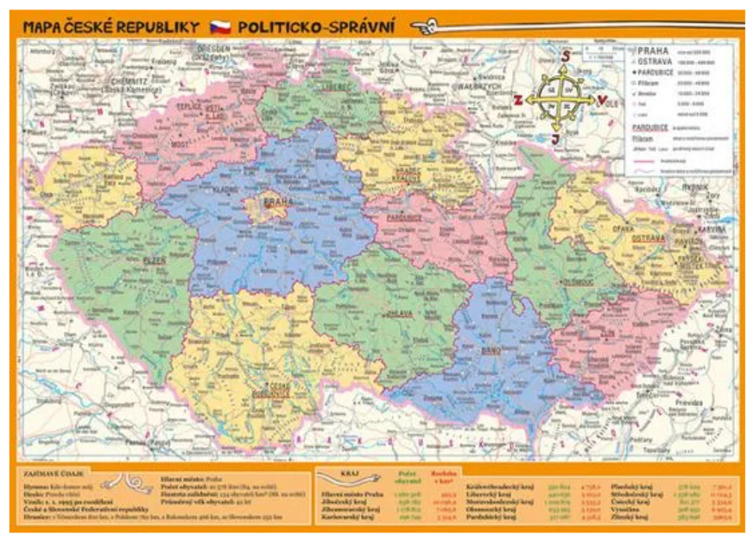

Česká republika je stát ve [střední Evropě](https://cs.wikipedia.org/wiki/Střední_Evropa). Zabírá západní část bývalého Československa v rozsahu historických území Čech, Moravy a českého Slezska. Sousedí se čtyřmi státy:

ze západu s Německem, na jihu s Rakouskem, na východu ze Slovenskem a na severu s Polskem. Samostatnost nabyla Česká republika 1. ledna 1993 jako nástupnický stát  [Československa](https://cs.wikipedia.org/wiki/Československo), předtím existovalo jako jedna ze dvou republik československé federace. Navazuje také na více než tisícileté [dějiny české státnosti a kultury](https://cs.wikipedia.org/wiki/Dějiny_Česka).

Pro účely mé práce je podstatné seznámit se především s  dobou, kdy se dějiny České republiky (resp. Československa) natěsno proplétají s dějinami Ukrajiny (např. Podkarpatská Rus byla kdysi územím Československa, nyní náleží k Ukrajině).

Ve druhé polovině 19. století nastal v Česku významný hospodářský a kulturní rozvoj. Většina (asi 70 %) průmyslu Rakouska-Uherska byla soustředěna v českých zemích. České politické elity (zejm. František Palacký) po celé 19. století věřily, že federalizované

a demokraticky reformované Rakousko bude nejvýhodnějším životním prostorem pro český národ i jiné malé národy střední Evropy (tzv. austroslavismus). Rakouské soustátí mělo být ochranou vůči vlivu mocných národů ze západu i východu. To však změnila první světová válka (1914–1918), vstupem, do něhož vídeňští politici učinili z Rakousko-Uherska přívěsek vilémovského Německa, čímž austroslavistické sny rozmetali. Novým řešením měl být projekt Československa připravený Tomášem Garriguem Masarykem a Edvardem Benešem.

Československo : První republika po sloučení Moravy a Slezska do země Moravskoslezské v roce 1928.

Po porážce Rakouska-Uherska byly 28. října 1918 země Koruny české, část Uherského království a Podkarpatská Rus sjednoceny do nového státního útvaru Československa. Prvním prezidentem Československa byl zvolen Tomáš Garrigue Masaryk. V období od vzniku státu až do zániku první republiky bylo Československo unitárním státem a zůstalo jediným demokratickým státem ve střední Evropě.

2.2.3. Současný vzdělávací systém v ČR

Školský zákon č. 561/2004 Sb., o předškolním, základním, středním, vyšším odborném a jiném vzdělávání stanoví zásady a cíle vzdělávání, systém vzdělávacích programů, jimiž se má cílů dosahovat a výchovně vzdělávací soustavu, která je má realizovat.

**Preprimární vzdělávání**

Preprimární vzdělávání v České republice představuje předškolní výchova, která se zde uskutečňuje především v mateřských školách. Navštěvují je děti ve věkové skupině od 3 do 6 let. Výjimečně lze přijímat i děti mladší, pro něž jinak obce zřizují denní jesle. Mateřské školy však navštěvuje i vysoké procento dětí starších (asi 20 %), kterým byla odložena povinná školní docházka, a to především na žádost rodičů.  Toto vzdělávání je založeno na dobrovolné bázi, přesto je navštěvuje téměř 90 % dětí, zvláště v předškolním věku.

**Primární vzdělávání**

Do školy jsou přijímáni žáci, kteří dovršili šest let věku k 1. září příslušného školního roku. Dítě, které dovrší šestý rok věku v době od počátku školního roku do konce kalendářního roku, může být přijato do školy, je-li tělesně a duševně přiměřeně vyspělé a požádá-li o to jeho zákonný zástupce. Není-li dítě v tomto věku pro školu zralé, což se zjišťuje při zápisu, navštěvuje buď dále mateřskou školu, nebo přípravnou třídu.

Délka základní školy je shodná s délkou povinné školní docházky a činí 9 let. Děti ve věku povinné školní docházky (6–15 let) navštěvují převážně základní školu. Žáci, jejichž rodiče o to požádají a kteří vyhoví podmínkám přijímacího řízení, mohou počínaje 6. nebo 8. ročníkem plnit povinnou školní docházku na víceletém gymnáziu, popř. na osmileté konzervatoři. Úspěšným ukončením povinné školní docházky získává žák stupeň základní vzdělání. Vysvědčení jsou opatřena doložkou o získání stupně základního vzdělání. Základní škola má dva stupně: první stupeň tvoří 1.–5. ročník (odpovídá ISCED 1) a druhý stupeň 6.–9. ročník (odpovídá ISCED 2).

Od roku 1990 jsou základní školy zřizovány obcemi. Základní škola může být spojena s mateřskou školou.

**Sekundární vzdělávání**

Mezinárodní klasifikace ISCED definuje úroveň nižšího a vyššího sekundárního vzdělávání. V českém vzdělávacím systému se do úrovně ISCED 2 řadí stále základní školy, resp. druhý stupeň základních docházku lze také dokončit škol (6. – 9. ročník), kterým je v České republice ukončena povinná školní docházka. Povinnou školní na nižším stupni gymnázií.

Po absolvování povinné školní docházky mohou žáci dále pokračovat na středních školách, které představují vyšší sekundární vzdělávání. Studenti mohou dosáhnout středního vzdělávání, středního vzdělávání s výučným listem a střední vzdělávání s maturitou. Institucemi poskytující vyšší sekundární vzdělávání jsou gymnázia, střední školy, střední odborné školy, střední odborná učiliště a konzervatoře.

Střední vzdělávání poskytuje žákům všeobecné nebo odborné vzdělávání. Cílem je rozvíjení vědomostí, dovedností, schopností, postojů a hodnot získaných v základním vzdělávání. Vytváří předpoklady pro plnoprávní osobní a občanský život, samostatné získávání informací s celoživotním učením, pokračování v navazujícím vzdělávání a přípravu pro výkon povolání nebo pracovní činnosti. Studenti, kteří mají pouze střední vzdělávání a střední vzdělávání s výučným listem, mohou získat střední vzdělávání s maturitou v podobě vzdělávacích programů zkráceného studia nebo dvouletým nástavbovým studiem. Toto vzdělávání spadá do úrovně postsekundárního vzdělávání, které není součástí sekundárního a ani terciárního vzdělávání.

**Terciární vzdělávání**

Terciární vzdělávání reprezentuje studium na vysokých a vyšších odborných školách a to na úrovni ISCED 5A a 6.

Vyšší odborné školy (VOŠ) existují zpravidla při středních odborných školách a většinou tvoří společně jeden právní subjekt.  Pokrývají úsek kvalifikačních požadavků mezi středním a vysokoškolským vzděláváním. Vyšší odborné vzdělávání upravuje školský zákon (č. 561/2004 Sb.).

Vysoké školy mohou být univerzitního i neuniverzitního typu. V České republice se vysokoškolské vzdělávání realizuje ve třech úrovních. První dvě patří do prvního terciárního stupně. Jedná se o bakalářský a magisterský studijní program. Vyšší odborné školy jsou zaměřené spíše prakticky. Toto vzdělání má úroveň ISCED 5B.

Bakalářský studijní program je přípravou k výkonu povolání a je podmínkou pro návazné studium v magisterském studijním programu. Ten se zaměřuje na získání teoretických znalostí a na jejich aplikaci do praxe.

Do druhého terciárního stupně vzdělávání spadá postgraduální studium s obhajobou disertační práce a vykonáním rigorózní zkoušky a studium v doktorském studijním programu, které směřují k vědeckému bádání a samostatné tvůrčí činnosti.

Vysoké školy jsou nejvyšším článkem vzdělávací soustavy v České republice. Jsou to centra vzdělanosti, poznání, vědecké a tvůrčí činnosti. Mají důležitou roli ve vědeckém, kulturním, ekonomickém, ale i sociálním životě společnosti a jejím rozvoji.

Vysoké školy se řídí zákonem o vysokých školách (č. 111/1998 Sb.) ve znění pozdějších předpisů. Činnost vysokých škol dále upravují i jejich vnitřní předpisy, které na zákon navazují a podléhají registraci Ministerstvem školství, mládeže a tělovýchovy. Pro každou veřejnou vysokou školu je jich povinně stanoveno osm, další může požadovat statut školy. Institucionální struktura vysokých škol se v důsledku zákona č. 111/1998 Sb. výrazně změnila. Většina dříve státních vysokých škol získala statut veřejných vysokých škol; je jich 24, všechny jsou univerzitní. Mohou být zřizovány a zrušovány pouze zákonem.

3. KOMPARACE UKRAJINY S ČESKOU REPUBLIKOU

Délka školního roku na Ukrajině trvá od 1. září do 31. května, následují letní prázdniny, které trvají 3 měsíce, v ČR tyto prázdniny trvají pouze 2 měsíce. Vzhledem k tomu, že financování státních škol na Ukrajině je mnohem horší než v ČR, musí ve většině škol žáci sekundárního vzdělávání absolvovat povinnou praxi. Jedná se o úklid školy: mytí oken a lavic, zametání podlahy, sázení květin vedle školy a jiné. Starší ročníky můžou natírat zdi a vykonávat těžší práci. V případě toho, že by žák nechtěl vykonávat tuto práci a jeho rodina má finanční možnosti, rodiče můžou poskytnout škole finanční podporu a žák bude z praxe uvolněn.

Obrovský rozdíl spočívá ve vybavení a technickém stavu státních vzdělávacích institucí. (Viz foto v příloze). Většinu vybavení jako nové tabule, hračky, projektory, televize, závěsy, lavice a sešity kupují rodiče žáků na vlastní náklady.

Další odlišností jsou uniformy. (Viz foto v příloze) V mnoha ukrajinských školách mají žáci primárních a sekundárních škol povinnou uniformu, kdežto čeští žáci mohou nosit civilní oblečení. Příkladem uniformy je sako, kalhoty nebo sukně a košile s krátkým nebo dlouhým rukávem. Barva uniformy je na každé škole odlišná, může být černá, šedá, vínová, kostkovaná atd., některé školy nemají striktně definovaná pravidla uniformy a žák si může obléct jakékoli formální oblečení, např. černé kalhoty, sako, bílou košili a na západní Ukrajině prosperuje lidový kroj (Viz foto v příloze). Existují školy podobné českým, kde děti nemusí nosit uniformu, ale je jich mnohem méně než škol s uniformou.

Jak na Ukrajině, tak i v České republice, může být zřizovatelem školy stát, církev nebo fyzická či právnická osoba. V obou zemích děti se speciálními vzdělávacími potřebami chodí buď do speciálních škol nebo je v obou zemích také zahájena inkluze. Velký rozdíl mezi českým a ukrajinským vzděláváním je již patrný v předškolním vzdělávání. Ve většině mateřských škol na Ukrajině se děti začínají učit číst, psát a počítat, zatímco v České republice je důraz kladen na kulturní a sociální rozvoj dítěte, rozvíjí se jeho logika a jemná motorika.

Před vstupem do školy musí děti v České republice znát pouze některá písmena a číslice, zatímco většina ukrajinských škol vyžaduje znalost čtení, psaní a počítání. Po dokončení základního vzdělávání, které je v obou státech téměř stejné, následuje velký rozdíl ve financování studia. Téměř každá státní vzdělávací instituce, která poskytuje odborné znalosti, má určitou kapacitu míst zdarma a zbytek studentů, kteří chtějí studovat v tomto oboru, si musí studium platit. Nejlepší výsledky přijímacího řízení jsou mezi studenty, kteří budou studovat zdarma. Odlišnosti si můžeme všimnout také u středoškolského vzdělávání, ukrajinské profesionální předvysokoškolské a odborné a technické vzdělávací instituce, která na rozdíl od českých středních odborných škol a učilišť poskytují stipendia. Stipendium ve výši od 400 do 1350 korun měsíčně dostávají studenti, kteří studují zadarmo. Ti, co za studium platí, stipendia nedostávají. Stejným způsobem to funguje i na vysokých školách, pouze stipendium představuje vyšší částka.

Další odlišnosti jsou v ubytování studentů. Na rozdíl od středních škol v ČR mohou ukrajinští studenti bydlet na internátu po celý týden, nemusí tedy odjíždět na víkend domů. Na Ukrajině neprobíhá kontrola přítomnosti neplnoletých studentů každý večer, jako to bývá na českých kolejích. Základní pravidlo spočívá v tom, že se studenti musí vrátit na kolej do 23 hod, jinak nebudou vpuštěni do ubytovacího zařízení. Téměř žádné dvouleté školy neposkytují ubytování žákům, to se vztahuje jen k odborným a technickým a také k profesionálním předvysokoškolským vzdělávacím institucím. Co se týká jídelny, ne všechny školy je mají, vzhledem k tomu si musí studenti obstarat jídlo sami.

5. Závěr

Cílem mé bakalářské práce bylo poukázat na odlišnosti celkového školského vzdělávání na Ukrajině a v České republice, zároveň byla komparována celková struktura vzdělávání těchto dvou zemí. Práce byla popsána nejen z teoretického hlediska, zahrnuté i vlastní zkušenosti ze studia a praxe jak na území Ukrajiny, tak i v České republice. Tato zkušenost umožnila kvalitně porovnat vzdělávací systémy obou zemí, i když porovnávání nebylo tak snadné.

V současné době existuje velké množství terminologických slovníků, které mohou pomoci lidem, kteří se zabývají komparací vzdělávacích systémů. Přesto hlavní potíž při porovnávání těchto dvou struktur spočívala v odpovídajícím překladu pojmů. Složitost vyplývala z rozdílů mezi ukrajinským a českým středoškolským systémem, zatímco předškolní a základní vzdělávání jsou v obou zemích podobná.

Práce je rozdělena do kapitol. Cílem kapitol bylo přiblížit se čtenáři a popsat Ukrajinu jako zemi s bohatou historií použitu v komparaci s Českou republikou. Další kapitoly se zabývají popisem ukrajinského a českého vzdělávacího systému, vysvětlují celkovou strukturu od předškolního až k vysokoškolskému vzdělávání, popisují způsoby hodnocení, délku a možnosti studia. Poslední kapitola obsahuje komparaci těchto dvou systémů a podtrhuje jejich společné a odlišné rysy. Na závěr je nutno zmínit, že dodnes neexistuje práce v českém jazyce, která by do detailu popisovala ukrajinský středoškolský vzdělávací systém. Většina prací neposkytuje detailní informace, ale pouze uvádí jen všeobecný popis. Přínosem je detailně popsaný vzdělávací systém na Ukrajině a jeho porovnávání s českým. Obě země mají své výhody i nevýhody, nehledě na odlišnosti obou systémů, ale obecně lze dospět k závěru, že každá země je svým způsobem jedinečná a má všechny podmínky pro výchovu, rozvoj a kvalitní vzdělání jedince.

Při analýze a komparaci těchto dvou organizačních struktur je třeba poznamenat, že ukrajinský vzdělávací systém v současné době prochází mnoha reformami a snaží se co nejvíce přiblížit evropskému vzdělávacímu systému. Tato práce může sloužit jako příručka pro studenty, pedagogy a jiné zájemce, v níž mohou najít odpovědi na otázky týkající se historické a současné organizační struktury školského vzdělání na území Ukrajiny a České republiky.

6. SEZNAM POUŽITÉ LITERATURY

META o. s. – Sdružení pro příležitosti mladých migrantů Poradenské a informační centrum IČ: 269 82 633 Rumunská 29, Praha 2, 120 00 e-mail: info@meta-os.cz http://www.meta-os.cz

Andrew Evans (Z anglického originálu Ukraine, vydání, vydaného nakladatelstvím Bradt Travel Guides Ltd. V roce 2004), přeložil a aktualizoval Radek Beneš, vyd.: Nakladatelství JOTA, s.r.o.,Křenová 19, 602 00 Brno; ISBN: 80-7217-347-2

Andrew Evans (Z anglického originálu Ukraine, 2. vydání, vydaného nakladatelstvím Bradt Travel Guides Ltd. V roce 2007), přeložil a aktualizoval Radek Beneš, vyd.: Nakladatelství JOTA, s.r.o.,Křenová 19, 602 00 Brno; ISBN: 978-80-7217-509-3

Andrew Evans (Z anglického originálu Ukraine, 3. vydání, vydaného nakladatelstvím Bradt Travel Guides Ltd. V roce 2010), přeložil a aktualizoval Radek Beneš, vyd.: Nakladatelství JOTA, s.r.o.,2011 Škarová 16, 612 00 Brno; ISBN: 978-80-7217-899-5

Průcha- Walterová-Mareš, nakladatelství Portál, klapkova 2, Praha 8, 1995, ISBN 80-7178-029-4

UKRAJINA, Přeloženo z anglického vydání Lonely Planet, vydanonakladatelství Svojtka§ Co, s.r.o., Soběslavská 40,ISBN 978-80-7352-951-2

http://alavia.cz/vzdelavaci-system-v-ceske-republice

1. PŘÍLOHY:

**Spolupráce české školy s ukrajinskou školou:**

**Ukrajinská třída a vybavenost ukrajinských tříd:**

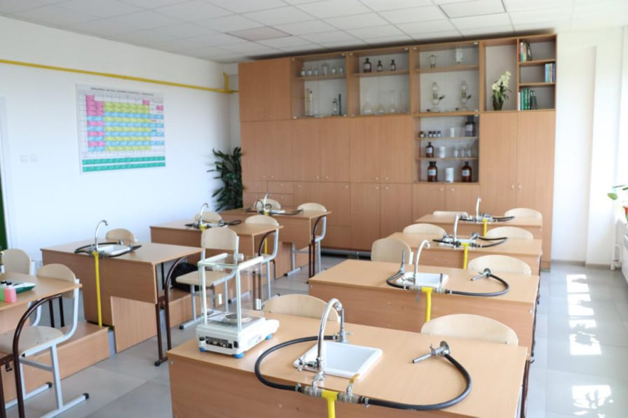

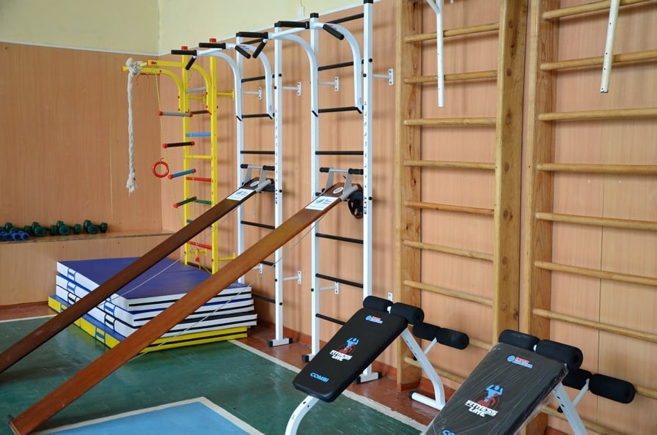

**Ukázka výukových tříd v ČR:**



